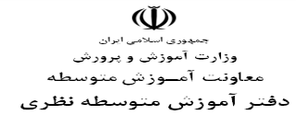

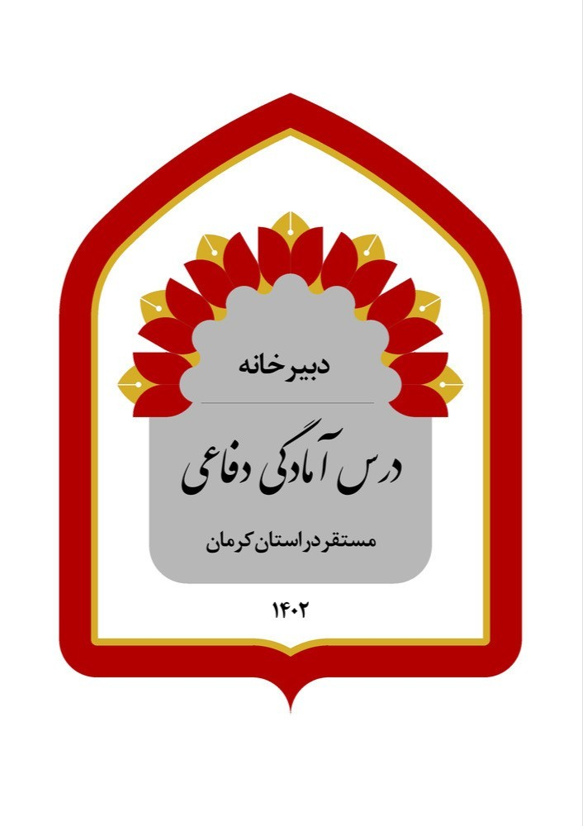

دبیرخانه راهبری کشوری آمادگی دفاعی مستقر در استان کرمان

**فرم شماره 2**

سوالات استاندارد با رویکرد مفهومی درس آمادگی دفاعی

|  |  |  |
| --- | --- | --- |
| **سوالات درس .....** | **کتاب: آمادگی دفاعی** | **طراحی توسط استان:** |
| **پایه :** | **سال تحصیلی 1403-1402** | |

|  |  |  |
| --- | --- | --- |
| **ردیف** | **سوال** | **شماره صفحه** |
| **الف) جاهای خالی عبارات زیر را با کلمات مناسب کامل کنید.** | | |
| **1** |  |  |
| **2** |  |  |
| **3** |  |  |
| **...** |  |  |
| **ب) درستی یا نادرستی عبارت های زیر را با (صحیح / غلط) مشخص کنید.** | | |
| **1** |  |  |
| **2** |  |  |
| **3** |  |  |
| **...** |  |  |
| **پ) گزینه درست را انتخاب کنید.** | | |
| **1** |  |  |
| **2** |  |  |
| **3** |  |  |
| **...** |  |  |
| **ت) کشف ارتباط (وصل کنید)** | | |
| **1** |  |  |
| **2** |  |  |
| **3** |  |  |
| **...** |  |  |
| **ث) به سوالات زیر پاسخ کوتاه دهید.** | | |
| **1** |  |  |
| **2** |  |  |
| **3** |  |  |
| **...** |  |  |
| **ج) اصطلاحات زیر را تعریف کنید.** | | |
| **1** |  |  |
| **2** |  |  |
| **3** |  |  |
| **...** |  |  |
| **چ) به سوالات زیر پاسخ کامل دهید. (تشریحی)** | | |
| **1** |  |  |
| **2** |  |  |
| **3** |  |  |
| **...** |  |  |
| **ح) متن زیر را مطالعه کنید و سپس به سوالات پاسخ دهید.** | | |
| **1** |  |  |